**Раздел 3. Становление и развитие государственности на территории Беларуси.**

***А) Дополните предложения соответствующими понятиями.***

1. Сельская община у восточных славян называлась «вервь», что происходит от слова _________
2. Сбор князем дани с населения, когда князь лично объезжал подвластные племена, назывался ________________
3. Укрепленный валами, рвами, стенами центр древнего города восточных славян назывался________________
4. Поселение ремесленников и торговцев около укрепленного центра древнерусского города называлось _______________
5. Члены церковной общины, которые давали обещание вести строгий образ жизни с отказом от материальных выгод и жизненных утех, — это___________________

***Б) Провидите сравнение***

|  |  |  |
| --- | --- | --- |
| ***Вопросы для сравнения*** | ***Полоцкое княжество*** | ***Туровское княжество*** |
| ***Когда возникло*** |  |  |
| ***Какую территорию занимало*** |  |  |
| ***Как называлась столица*** |  |  |
| ***Первые летописные князья*** |  |  |
| ***Особенности управления*** |  |  |
| ***Вывод*** |  |  |

**Раздел 3. Становление и развитие государственности на территории Беларуси.**

***А) Укажите годы событий***

|  |  |  |
| --- | --- | --- |
| 1. | Первое упоминание в летописи о Полоцке |  |
| 2. | Начало княженья в Полоцке Изяслава Владимировича |  |
| 3. | Начало княженья в Полоцке Всеслава Брячиславича |  |
| 4. | Битва на реке Немига |  |
| 5. | Начало княженья в Менске Глеба Всеславича |  |
| 6. | Сожжение менским князем Глебом города Слуцка |  |
| 7. | Поход на Полоцкую землю войск семи князей |  |
| 8. | Высылка полоцких князей в Византию |  |

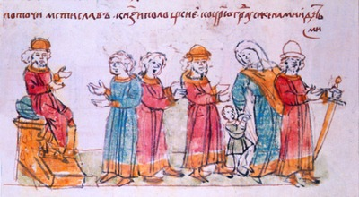***Б) Рассмотрите летописную миниатюру и ответьте на вопросы***

1. Какое событие из истории белорусских земель периода Средневековья иллюстрирует данная миниатюра? Когда оно произошло?
2. Чем было вызвано это событие?
3. Назовите имена присутствующих на миниатюре персонажей.
4. На что указывают шапки, изображенные на головах некоторых персонажей

**Раздел 3. Становление и развитие государственности на территории Беларуси.**

***Рассмотрите летописные миниатюры ответьте на вопросы и скажите как они связаны между собой.***

1. Какое событие из истории белорусских земель периода Средневековья иллюстрирует данные миниатюры?
2. Вспомните подробности этих событий. Как оно повлияло на дальнейшее развитие Полоцка?

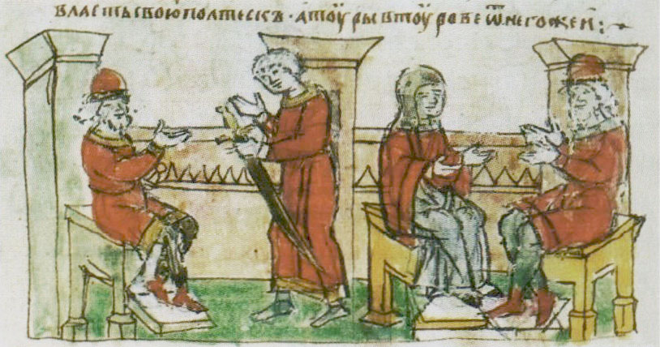

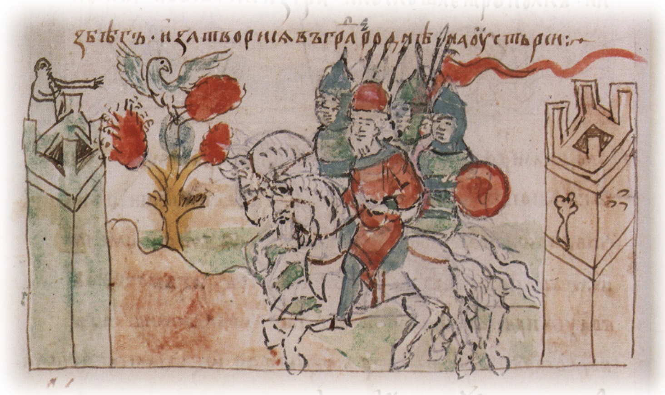

**Раздел 3.** **Становление и развитие государственности на территории Беларуси.**

Представите себе, что ваш знакомый из-за границы получил памятную монету с изображением Всеслава Чародея и обратился к вам за пояснениями.

1. Как вы считаете, что на монете его могло заинтересовать?
2. Какие объяснения вы бы ему дали?
3. Какую дополнительную информацию про Всеслава Чародея вы бы посчитали необходимым дополнить до своего пояснения?

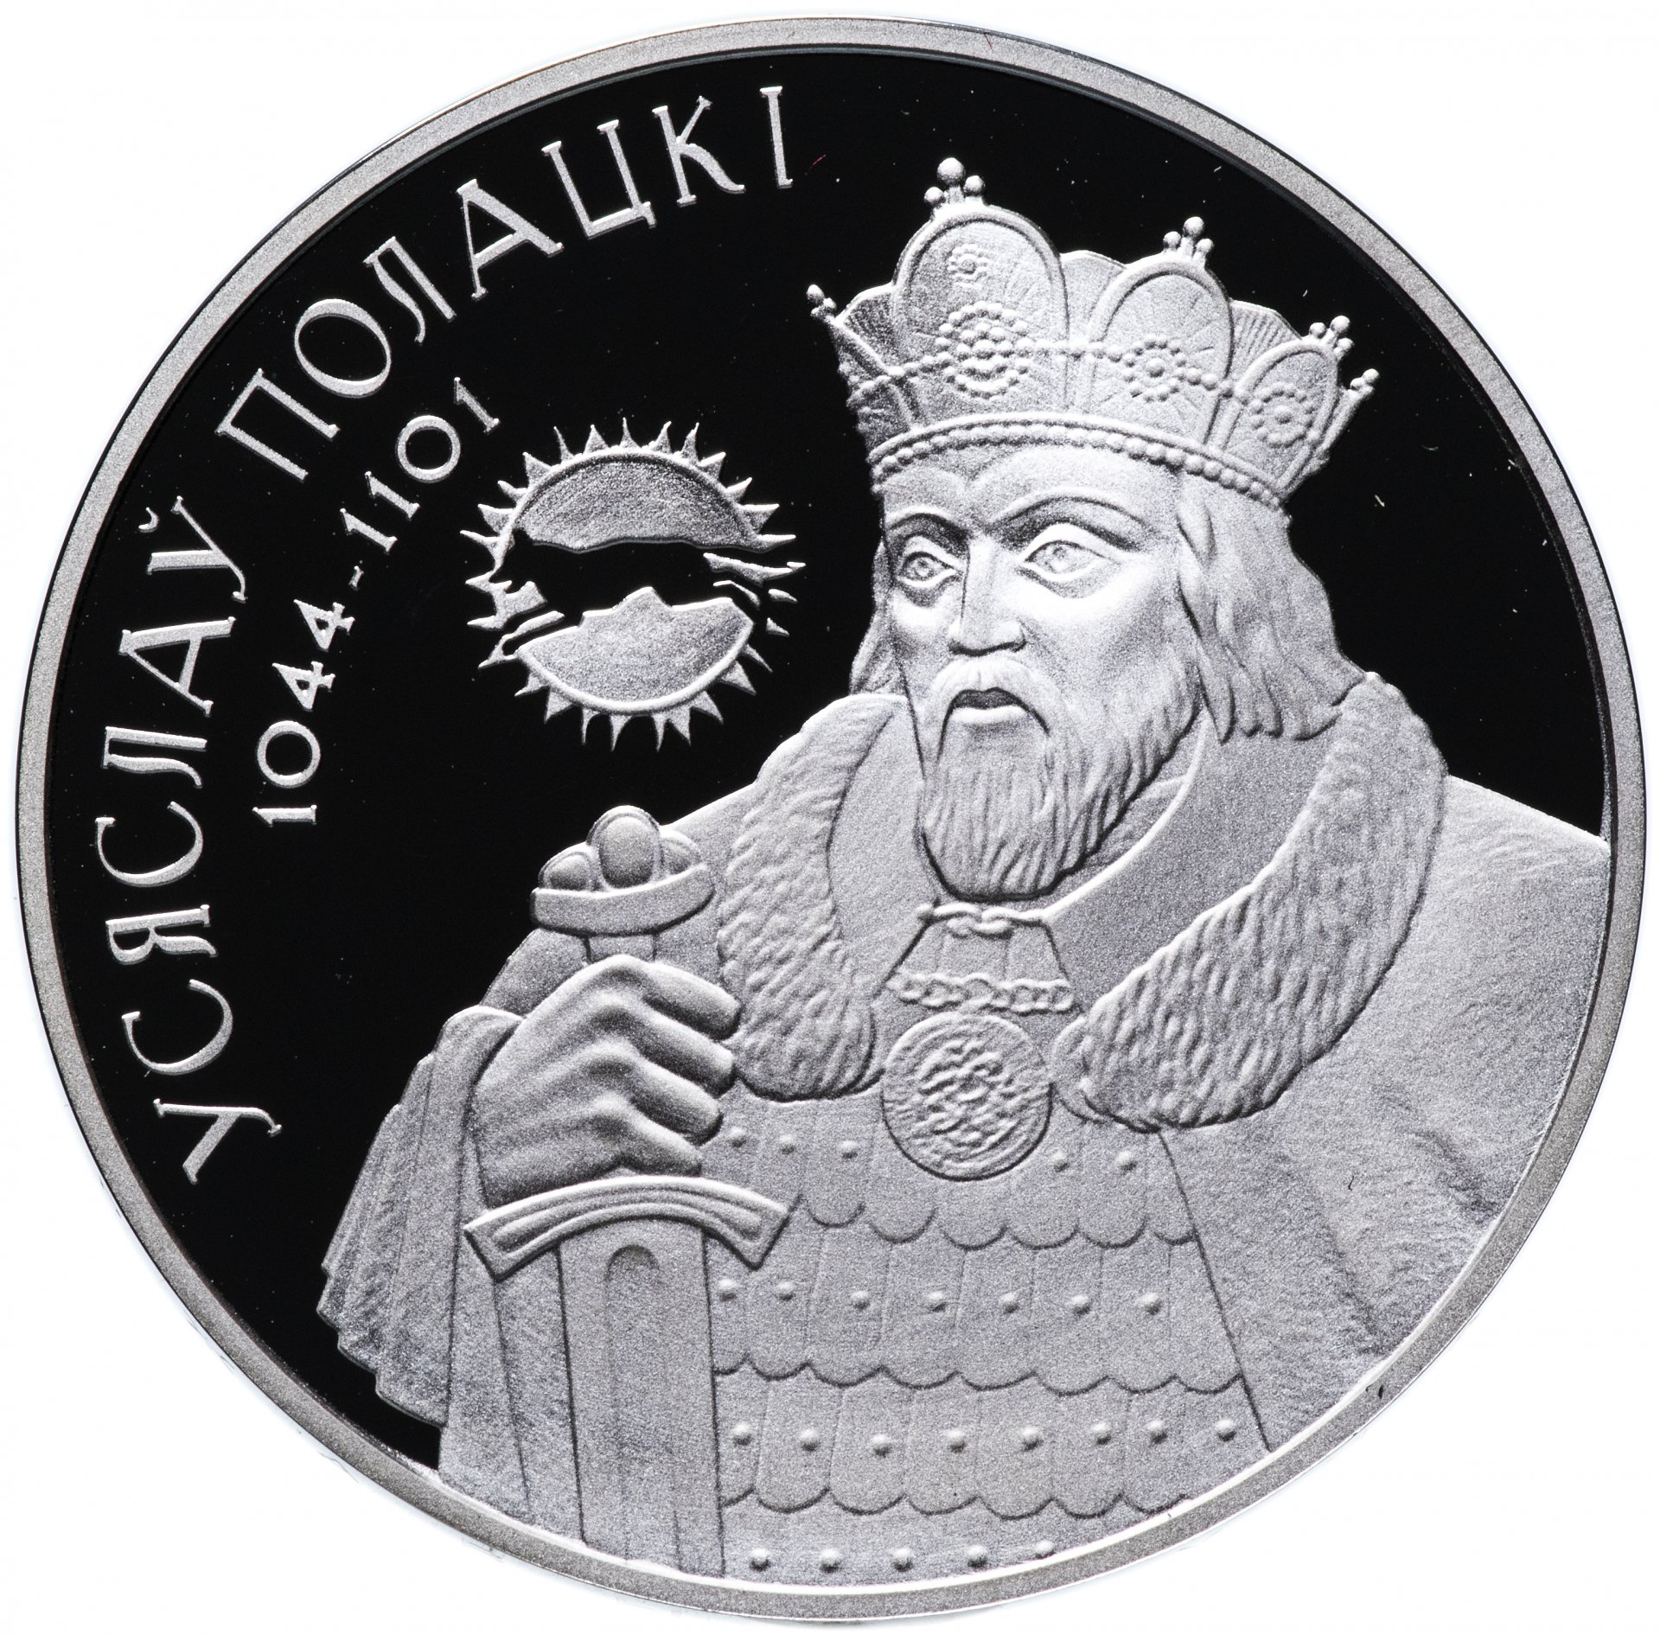

**Раздел 3. Становление и развитие государственности на территории Беларуси.**

Соотнесите портрет великого князя литовского с событиями, которые состоялись в годы его правления.

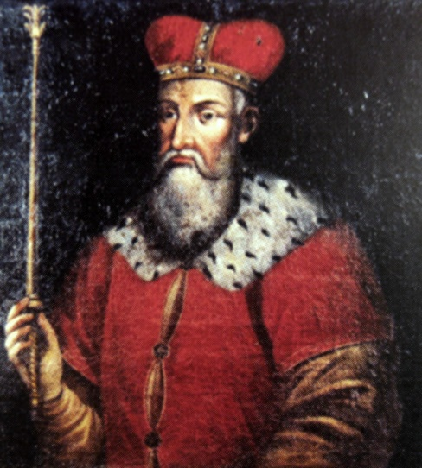

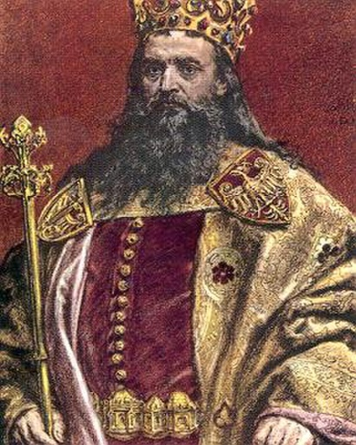

***Витень Войшалк***

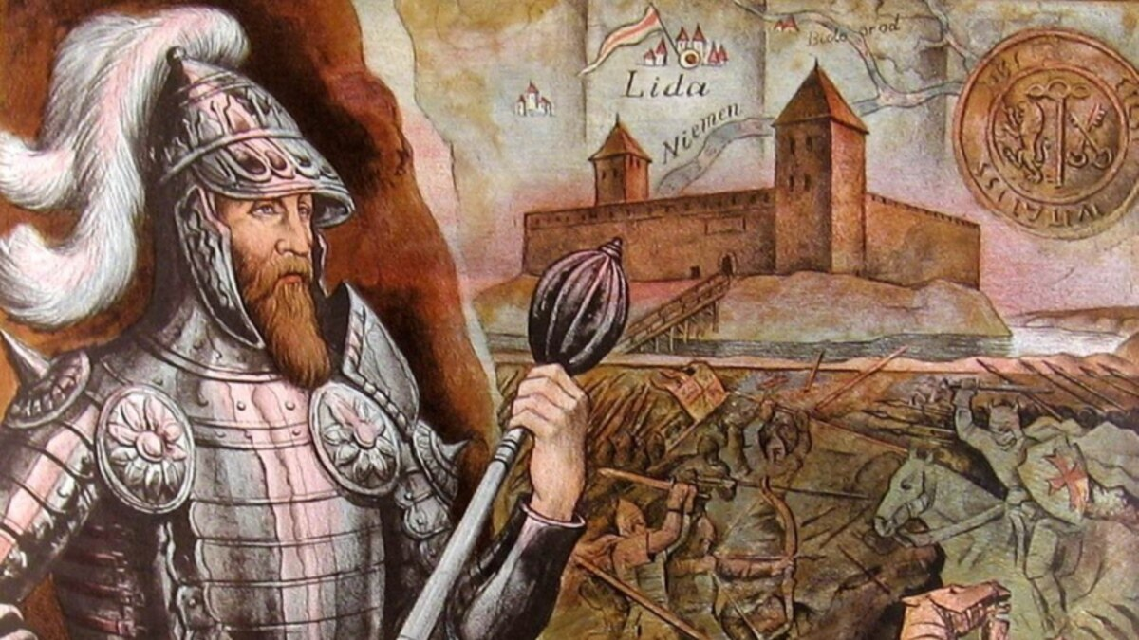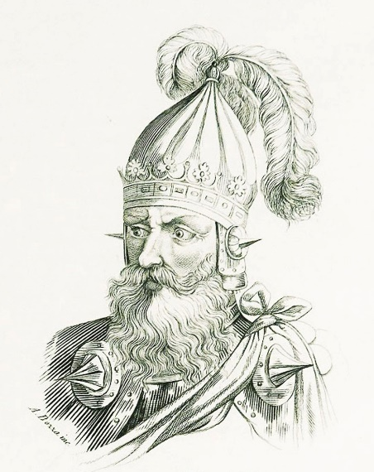

***Миндовг Ольгерд***

А) Образование ВКЛ

Б) Принятие государственного герба «Погоня» в ВКЛ

В) Основатель Лаврешевского монастыря

Г) Битва на реке Синие воды

**Раздел 3. Становление и развитие государственности на территории Беларуси.**

Внимательно рассмотрите иллюстрацию и ответьте на вопросы

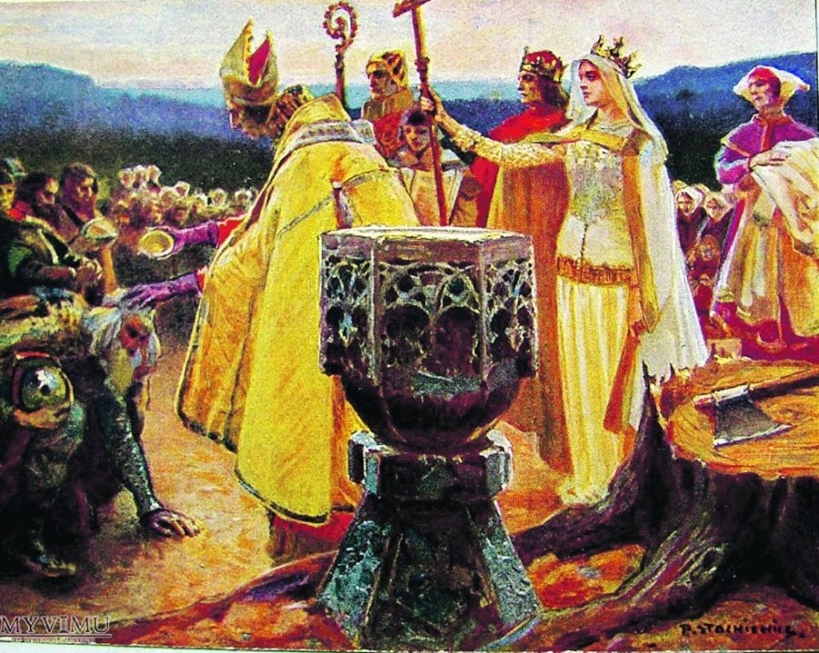

1. Расскажите какие события отражены на данной иллюстрации
2. Кого из исторических персонажей, изображенных на иллюстрации, вы можете назвать?
3. Как вы думаете, зачем на картине изображен топор?

**Становление и развитие государственности на территории Беларуси.**

Представите себе, что ваш знакомый из-за границы получил памятную монету с изображением Рогволода и Рогнеды и обратился к вам за пояснениями.

1. Как вы считаете, что на монете его могло заинтересовать?

2. Какие объяснения вы бы ему дали?

3. Какую дополнительную информацию про Рогволода и Рогнеду вы бы посчитали необходим

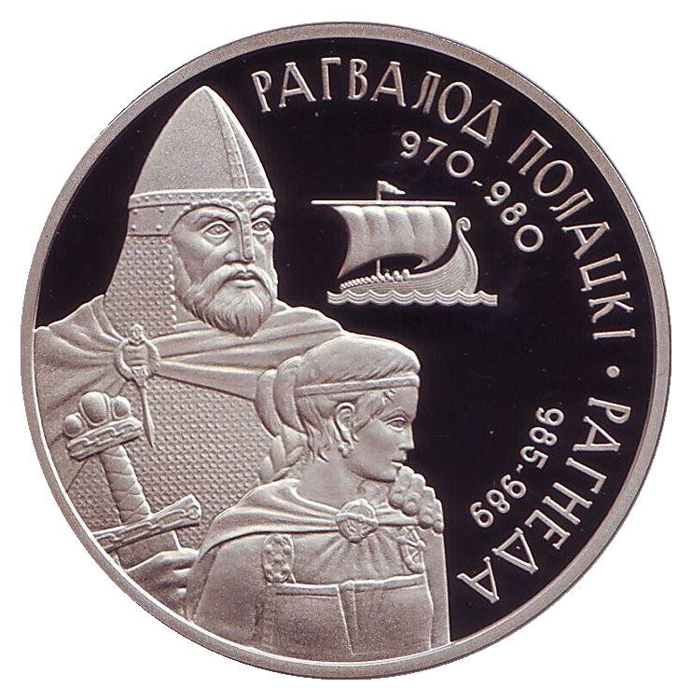ым дополнить до своего пояснения?

**Становление и развитие государственности на территории Беларуси.**

***Рассмотрите летописные миниатюры ответьте на вопросы и скажите как они связаны между собой.***

1. Какое событие из истории белорусских земель периода Средневековья иллюстрирует данные миниатюры?
2. Вспомните подробности этих событий. Как оно повлияло на дальнейшее развитие Менска?

